17 MAGGIO

“Dialogo fra chi ama e scrivere“
Presentazioni del libro “Terra Incognita. Là dove le strade non hanno più un nome”
Laura Segnalati dialoga con Giovanni Marocchi
Ore 17.00 Cortile Municipio (In caso di maltempo c/o ridotto Teatro Magnani)
La manifestazione si svolge anche in caso di maltempo
L’ evento è gratuito
Per informazioni:
Casa Cremonini Tel. 0524.83377
Iat.fidenza@terrediverdi.it
Terrediverdi.it
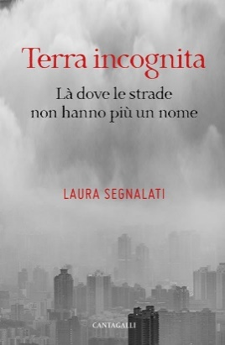
Laura Segnalati: milanese d’adozione da più di quarant’anni, è nata a Soragna, nebbiosa cittadina emiliana ricordata da re Liutprando, non lontana da Roncole, la piccola patria di Giuseppe Verdi.
Innamorata della fisica e della matematica, si è invece dedicata agli studi classici, il greco e il latino e, in età più matura allo studio dell’ebraico.
Ha esordito con il giallo A tempo scaduto (Tabula fati, Chieti 2016) e recentemente nella fantascienza con Le zampe del Centauro (Tabula fati, Chieti 2020), raccogliendo le suggestioni giovanili legate alla lettura di Bradbury e Asimov, la passione per la storia, la filosofia, l’arte, insomma per l’intricata vicenda dell’uomo nel mondo.
"Terra incognita":
Vivere non sembra ormai più richiedere forme di trascendimento di sé, neppure quelle laiche a cui agnostici e atei di un tempo - neppure tanto lontano - si consegnavano. L'orizzontalità indiscussa dell'immanenza - infittita dall'imperativo dell'accumulo di oggetti e di nuove immagini di sé e del mondo - non consente più di alzare lo sguardo. Dio è levitato fuori dalle nostre vite. Nessuna nostalgia per un Cristianesimo conservato attraverso il conformismo dell'abitudine. Passato di moda, rivela tutto il suo potenziale di rottura delle nuove normalità che la Parola torna a inquietare. Dio, diventato l'inedito, può finalmente ricominciare a parlarci e noi possiamo farne esperienza, tentare risposte. Noi, tanti o pochi? Pochi senz'altro ma, se all'inizio erano dodici, si può non disperare.

